



Faculté des Sciences et Technologies (FST)

RAPPORT

SUR LE TRAVAIL DE LABORATOIRE № 8

Cours : Système d’exploitation

Soumis au Chargé de cours : **Ismael SAINT AMOUR**

Niveau L3

Préparé par : **Robaldo BADIO**

*Date : Le 27 / 01 / 2025*

**Exécution du TD**

**Travaux Dirigés**

1. **Créez un script qui affiche les multiples de 5 entre 5 et 100 ;**

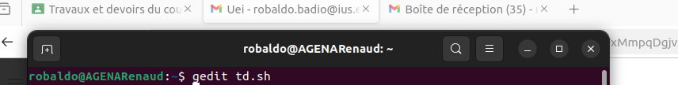

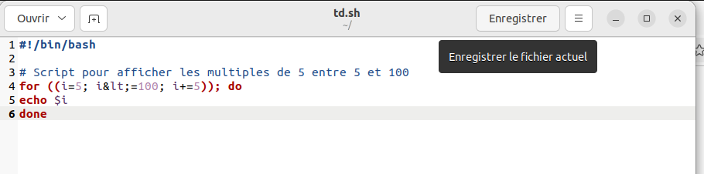

1. **Créez un script avec une boucle qui affiche un menu interactif à l'utilisateur ;**

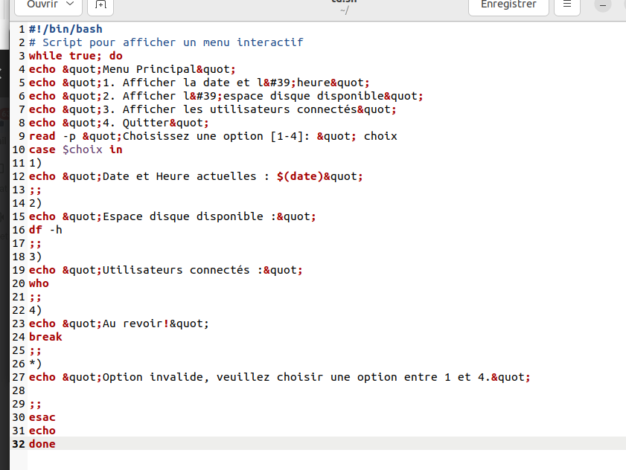

1. **Créez un script qui permet d'effectuer des opérations sur les variables ;**

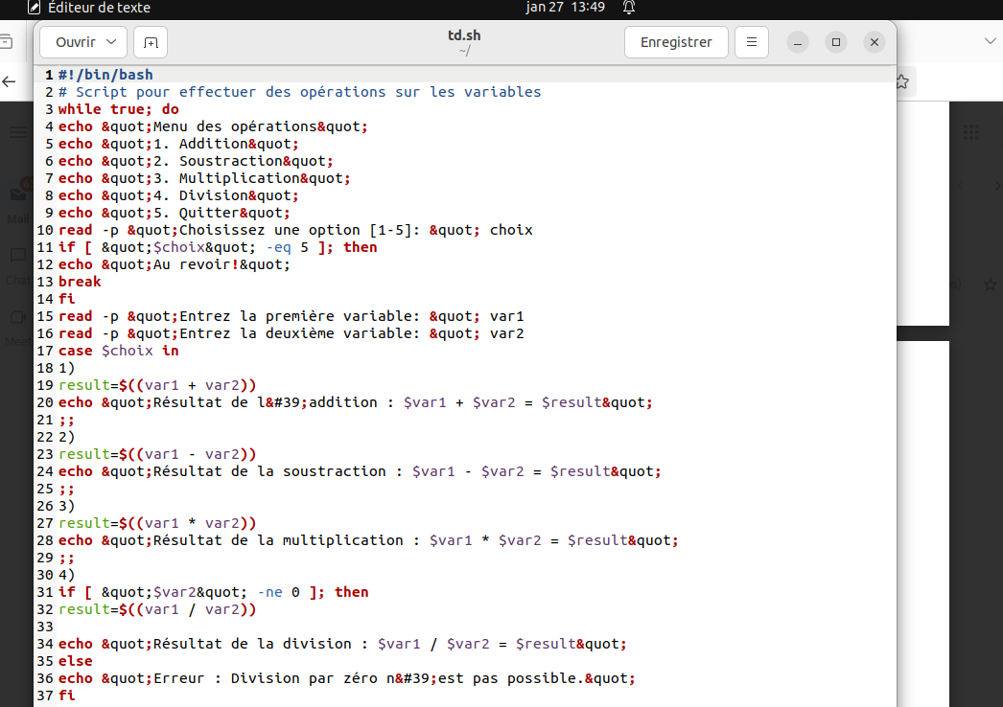

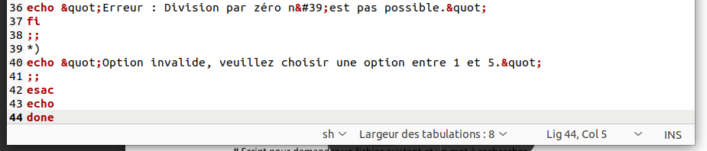

1. **Créez un script qui utilise une boucle until pour demander à l'utilisateur de fournir un fichier existant et un mot à rechercher ;**

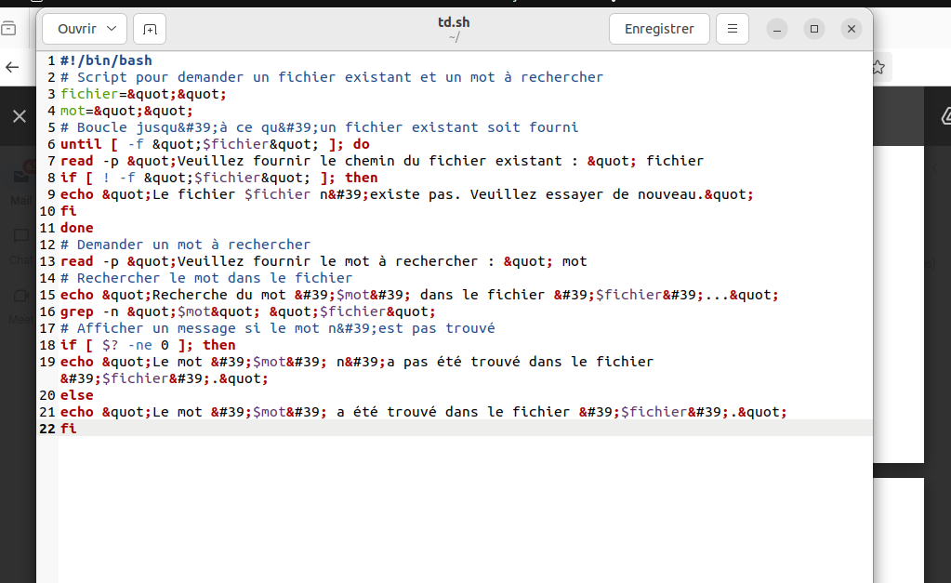

1. **Créez un script qui demande un mot à l'utilisateur jusqu'à ce qu'il tape "Au revoir!" ;**

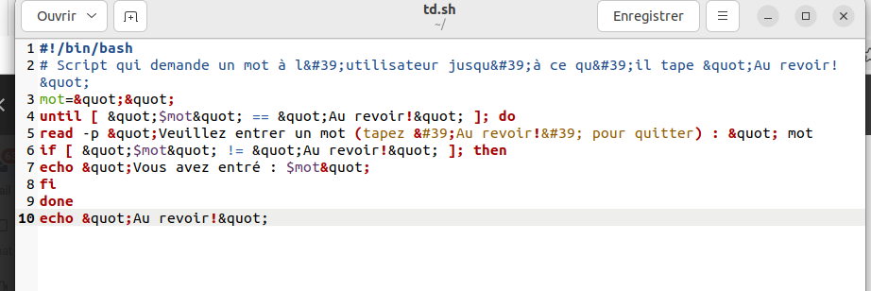

1. **Créez un script qui génère la table de multiplication ou division pour un nombre donné ;**

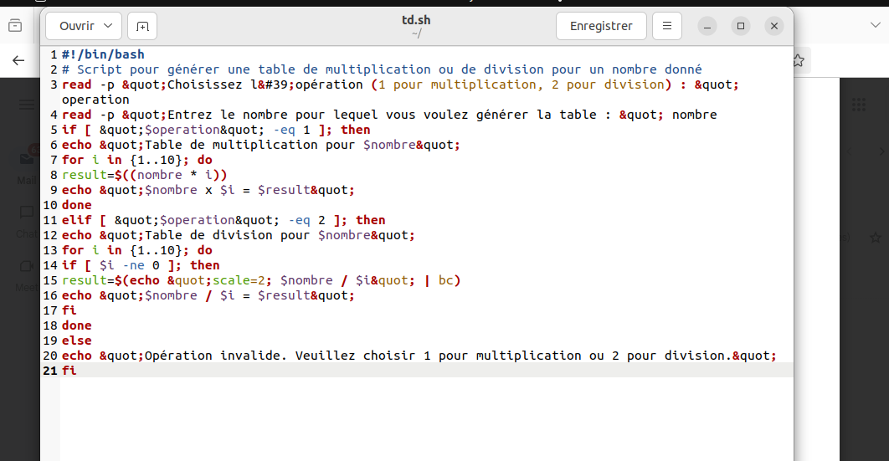

1. **Créez un Script pour Générer un Récit ;**

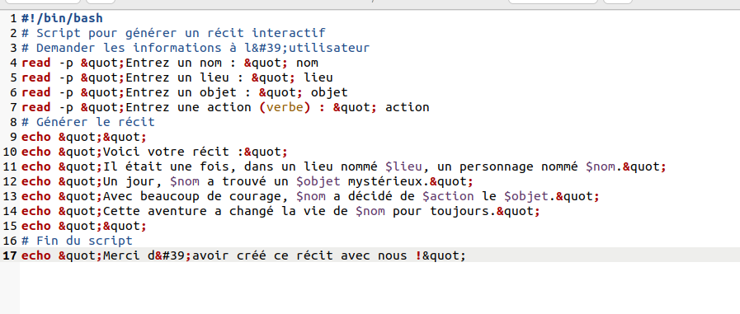

1. **Créez un Script Collecter les Informations d’étudiant ;**

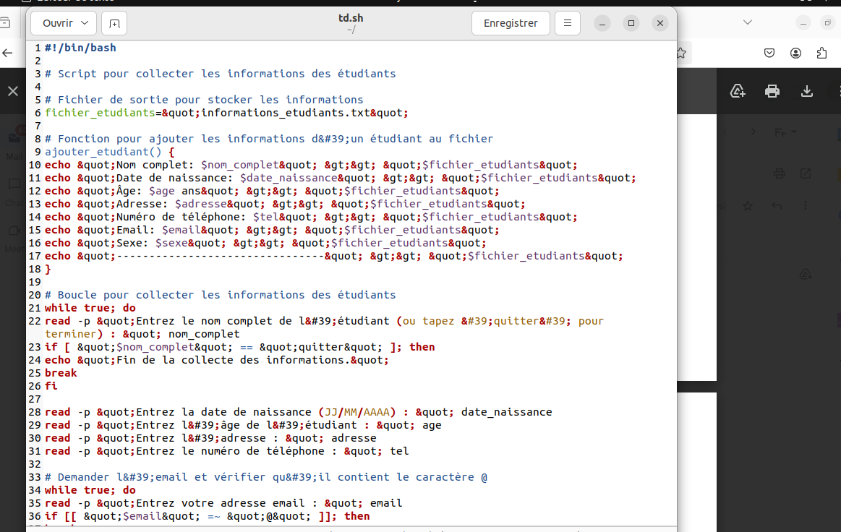

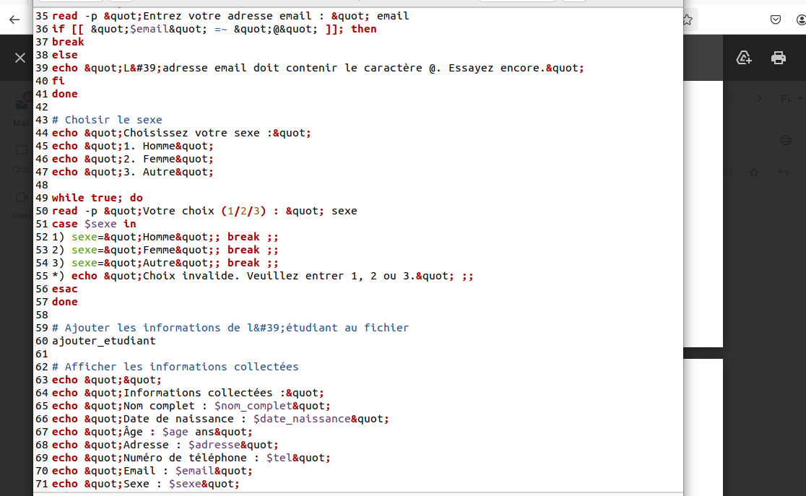

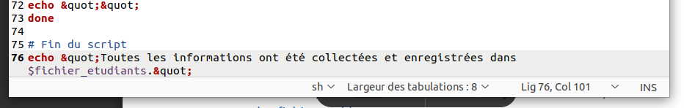

1. **Créez un script qui demande à l'utilisateur de fournir le nom du dossier, demande à l'utilisateur combien de fichiers texte il souhaite créer, crée les fichiers texte et les ajoute au dossier, liste tous les fichiers créés.**

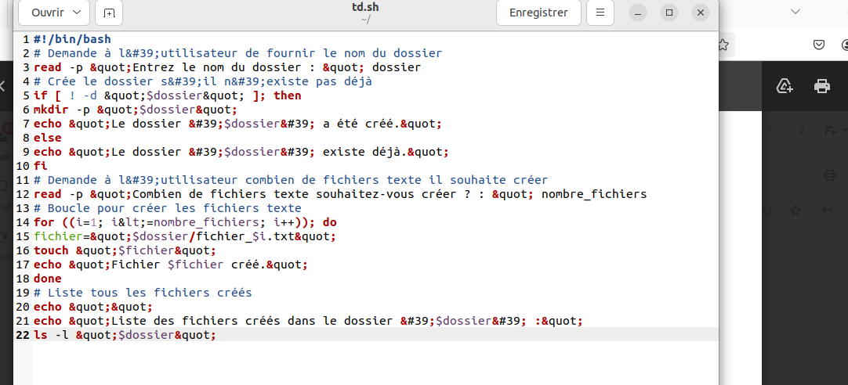

En conclusion, ce TD me permet d’approfondir mes connaissances sur l'écriture de scripts Shell de base et comment utiliser des variables.

Il me permet aussi de comprendre et de faire des pratiques sur quelques concepts à savoir : la structure de base d'un script shell, comment manipuler des variables dans un script, l’utilisation des conditions (if , case ), comment implémenter des boucles ( for , while ) et l’Automatisation des tâches simples avec des scripts shell.